专题强化7 含电容电路的分析与计算 电路故障分析
学习目标
1.理解电路中电容器的特点，会处理含电容电路的分析与计算问题。
2.理解短路与断路的特点，会处理电路的故障分析问题。
强化点一 含电容电路的分析与计算
1.直流电路中电容器的特点
（1）当开关闭合瞬间：电容器会充电，连接电容器的电路（或支路）中会有充电电流。
（2）电路稳定时：电容器所在支路可看成是断路，由于电容器所在支路中无电流通过，所以在此支路中的电阻上无电势降低，因此电容器两极板间的电压就等于该支路两端的电压。
（3）电路变化时：①如果电容器两端电压增大，电容器将通过与它连接的电路充电，充电时电容器相当于用电器，电流从正极板流入电容器。
②如果电容器两端电压减小，电容器将通过与它连接的电路放电，放电时电容器相当于电源，电流从正极板流出电容器。
2.电容器的电荷量及其变化量的计算：Q＝CU或ΔQ＝CΔU。
（1）如果变化前后极板带电的电性相同，那么通过所连导线的电荷量等于始末状态电容器所带电荷量之差；
（2）如果变化前后极板带电的电性相反，那么通过所连导线的电荷量等于始末状态电容器所带电荷量之和。
类型一 电路中电容器的电荷量（或变化量）的计算问题
【例1】 如图所示电路，已知电源电动势为E，内阻不计，电容器电容为C，闭合开关K，待电路稳定后，电容器所带的电荷量为（ ）
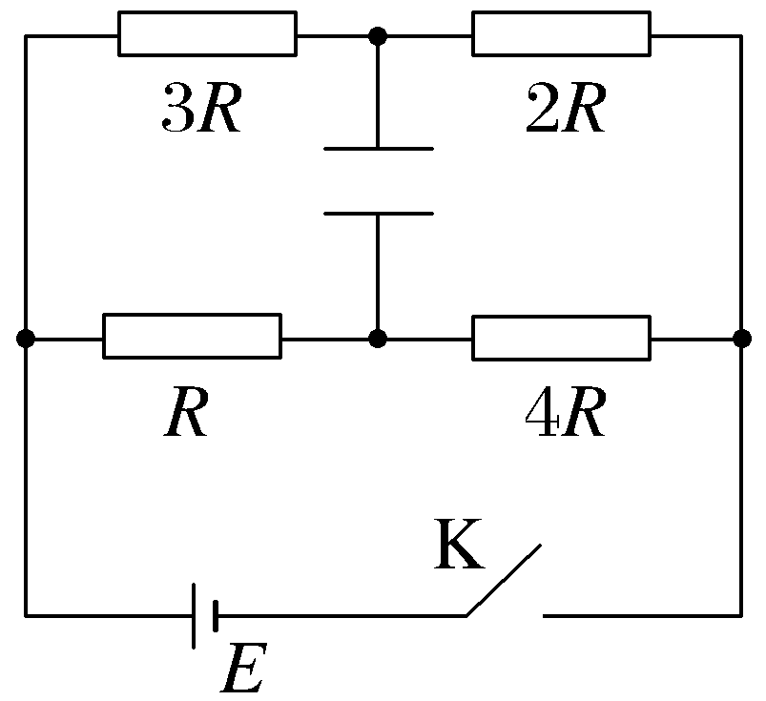
A.CE B.$\frac{1}{2}$CE
C.$\frac{2}{5}$CE D.$\frac{3}{5}$CE
尝试解答

1.如图所示的电路中，已知电容器电容C₁＝C₂，电阻R₁＝R₂，电源电动势为E，内阻为r，当开关S由闭合状态断开时，下列说法正确的是（ ）
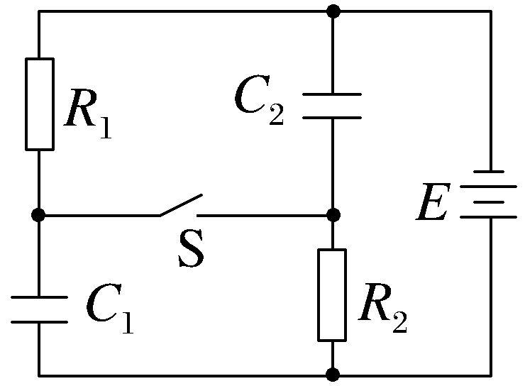
A.电容器C₁的电荷量增多，C₂的电荷量减少
B.电容器C₁的电荷量减少，C₂的电荷量增多
C.电容器C₁、C₂的电荷量都增多
D.电容器C₁、C₂的电荷量都减少
类型二｜含有电容器的闭合电路的动态分析问题
【例2】 在如图所示电路中，灯L₁、L₂的电阻分别为R₁、R₂，滑动变阻器的最大电阻为R₀，且R₀＞R₂，电容器的电容为C。若有电流通过，灯就能发光，假设灯的电阻不变，当滑动变阻器的滑片P由a端向b端移动过程中，以下说法中正确的是（ ）
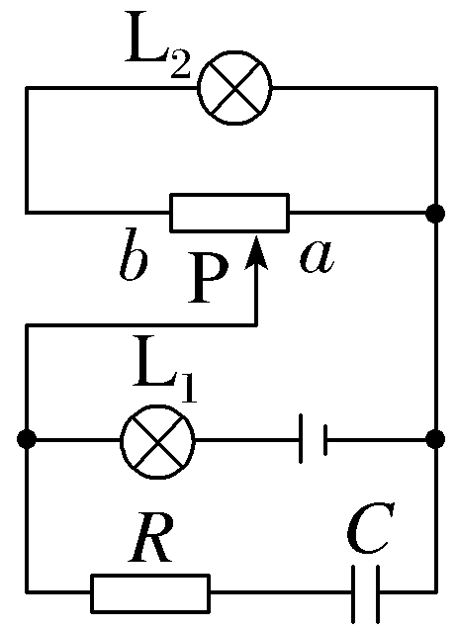
A.L₁先变暗后变亮，L₂一直变亮
B.L₁先变亮后变暗，L₂先变暗后变亮
C.电容器极板所带的电荷量先减小后增大
D.电源的效率先减小后增大
尝试解答
强化点二 电路故障分析
1.常见电路故障
（1）断路
由于导线没有连接好、用电器烧坏或未安装好等，使整个电路在某处断开的状态就是断路，发生断路时，用电器不工作。
（2）短路
短路是指电路或电路的一部分被短接。如负载或电源的两端被导线连接起来。发生短路时，电路中的电流往往很大，严重时会烧坏电源或设备。
2.电路故障的判断方法
（1）断路故障的判断：用电压表与电源并联，若电压表有示数，再逐段与电路并联，若电压表示数等于电源电动势，则该段电路中有断路点。
（2）短路故障的判断：用电压表与电源并联，若电压表有示数，再逐段与电路并联，若电压表示数为零，则该并联段电路被短路；若电压表示数不为零，则该并联段电路没有被短路或不完全被短路。
【例3】 在如图所示的闭合电路中，两个灯泡L₁、L₂均发光，由于电路故障，灯泡L₁变暗、灯泡L₂变亮，两个灯泡均不被烧坏。若电源电压恒定，不计电源内阻，则可能出现的故障是（ ）
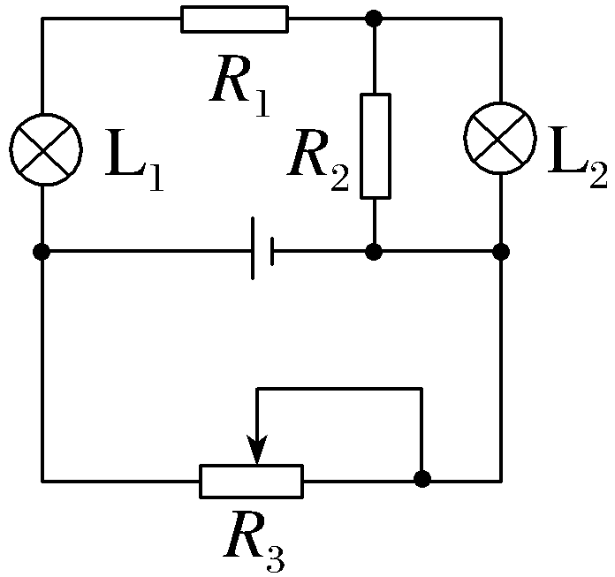
A.滑动变阻器R₃发生断路
B.定值电阻R₁出现短路
C.定值电阻R₂发生断路
D.定值电阻R₁、R₂可能同时发生短路
尝试解答

2.在如图所示的电路中，干电池、开关和额定电压为1.5 V的灯泡组成闭合电路。当闭合开关时，发现灯泡不发光。在闭合开关的情况下，某同学用多用电表直流电压挡进行检测。检测结果如下表所示，已知电路仅有一处故障，由此做出的判断中正确的是（ ）
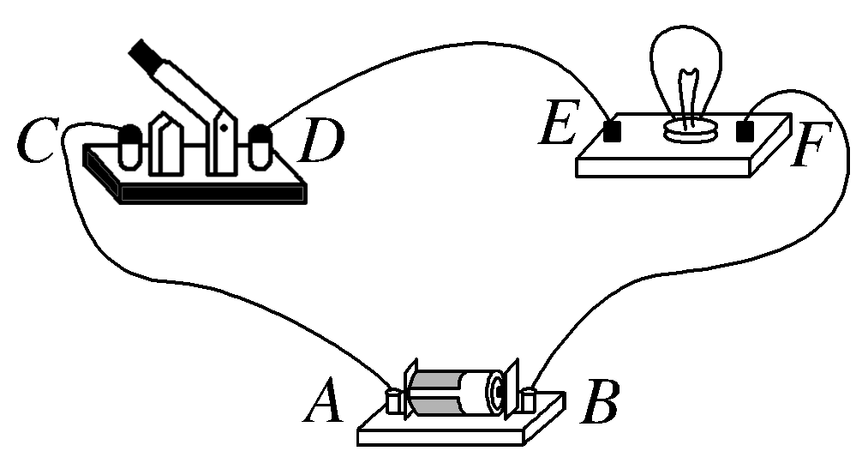
测试点 | A、B | D、E | E、F | F、B
多用表示数 | 1.5 V | 0 | 1.5 V | 0
A.A、C间导线断路 B.D、E间导线断路
C.灯泡断路 D.F、B间导线断路
提示：完成课后作业 第十二章 专题强化7

